TRAMA
MANUAL DE ADMINISTRADOR

Manual
Administración
Versión
2.29
Fecha de revisión
07/12/2022
Realizado por
CAU – Primer nivel
Equipo de Desarrollo JAVA

ÍNDICE

1 Acceso 3
2 Funcionalidades de administrador 4
2.1 Configuración 4
2.2 Vacaciones y asuntos particulares 9
2.3 Gestión de perfiles 10
2.4 Gestión de logos 11
2.5 Gestión de Incidencias 13
2.6 Campo filtro de bandeja 14
2.7 Carga/actualización masiva de usuarios 15
2.8 Carga de Unidades 15
2.9 Solicitudes Ámbitos Delegados 16
2.10 Copiar turnos delegados 19
2.11 Copiar calendario del ámbito padre en el ámbito delegado 21
2.12 Solicitud de modificación de ámbito delegado 24
2.13 Ámbitos delegados 25
2.13.1 Nuevo ámbito 26
2.14 Gestión de ámbitos delegados 26

- Acceso
Este módulo solo es accesible para los usuarios con el perfil de “Gestor de personal”.

Al pulsar sobre la opción de menú administración se mostrará una pantalla con las funcionalidades posibles.

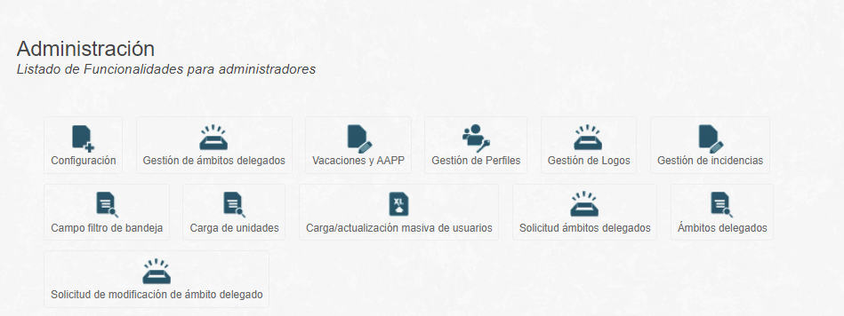

Para volver a la pantalla de funcionalidades cuando accedemos a cualquiera de ellas, solo deberemos pulsar el botón superior derecho siguiente:

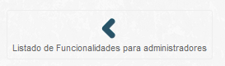
- Funcionalidades de administrador

  - Configuración

En este caso el Administrador accede directamente a la configuración de su organismo. Las opciones que puede configurar son: datos, configuración de relojes/tornos, firma, cortesía, saldo, avisos a usuarios, validaciones de permisos e incidencias, validaciones de vacaciones y asuntos propios después de la fecha límite, licencia por asuntos propios, declaración jurada de conciliación, hora de tarde e información.

Datos:

En este apartado podrán cambiar el nombre del ámbito.

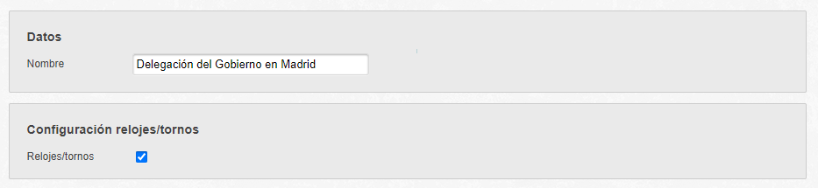

Configuración de relojes/tornos

En este apartado podrán activar el uso de relojes o tornos.

Activar Firma:

Desde este apartado se activará la firma con certificado en las opciones posibles: al solicitar un trámite, al autorizar uno o varios trámites o al realizar un marcaje.

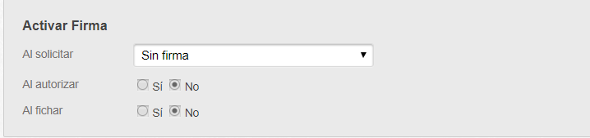

- Al solicitar: Si se selecciona “Sin firma” no se requerirá firma al solicitar permisos e incidencias. Si se marca “Firma con certificado” sí se requerirá.

- Al Autorizar: Si se marca 'Si' se requerirá al usuario el uso de certificado al autorizar una Solicitud de Permiso o Incidencia de un usuario.

- Al fichar: Si se marca 'Si' se requerirá al usuario el uso de certificado para poder realizar el fichaje online.

Establecer cortesía:

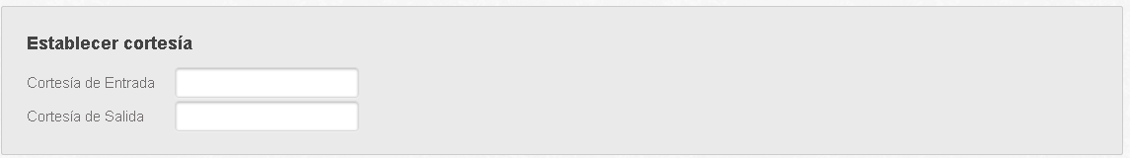

Sólo se aplica cortesía en el fichaje online por ordenador.

- Entrada: Cortesía aplicada en el fichaje de entrada, se descontará los minutos indicados a la hora en que se realice el fichaje. Esta cortesía solo aplica para el primer marcaje del día.

- Salida: Cortesía aplicada en el fichaje de salida, se sumará los minutos indicados a la hora en que se realice el fichaje. Esta cortesía solo aplica para el último marcaje de salida.

Saldo (tiempo sobrante del tiempo computado en relación al tiempo teórico a realizar):

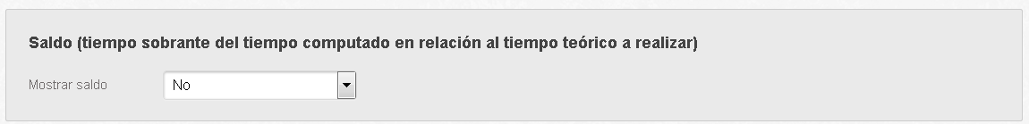

- Mostrar Saldo: Si se activa esta opción aparecerá una nueva columna en el menú calendario al pulsar la opción de “Consultar” entre dos fechas. Esta nueva opción sacará el saldo del usuario (diferencia entre horario teórico y trabajado).

Avisos a usuarios:

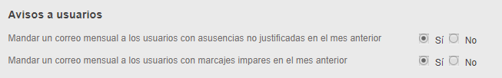

- Mandar un correo mensual a los usuarios con ausencias no justificadas en el mes anterior. Permite que la aplicación envíe un email a los usuarios que tuvieran ausencias no justificadas el mes anterior.

- Mandar un correo mensual a los usuarios con marcajes impares en el mes anterior. Permite que la aplicación envíe un email a los usuarios que tuvieran marcajes impares en el mes anterior.

Validaciones permisos e incidencias:

Según la opción seleccionada se permite restringir más o menos algunas validaciones en permisos e incidencias.

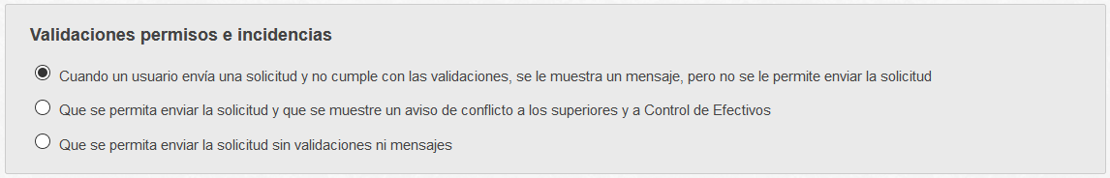

El administrador debe seleccionar una de las tres opciones.
- La primera opción es la que está por defecto. Se realizarán todas las validaciones y se mostrará al usuario los errores no dejando finalizar la solicitud.
- Para la segunda opción, se relajarán algunas validaciones y se mostrará al usuario un mensaje informativo con el error, pero finalmente se permitirá terminar el proceso de solicitud.
En la solicitud se añadirá información del error, para que se informe a los gestores de personal, además se les mostrará con un icono de admiración sugiriendo que hay un conflicto que deben de revisar. Estas solicitudes con conflicto no se permiten grabar de forma masiva, deben de ser revisadas previamente por el gestor de personal.
- Para la tercera opción, no se realizarán validaciones y se permitirá finalizar siempre la solicitud, sin mostrar errores ni mensajes informativos.

Validaciones vacaciones y asuntos propios después de la fecha límite:

Según la opción indicada se permite solicitar o no un permiso o incidencia si este es posterior a la fecha límite de vacaciones y asuntos particulares.

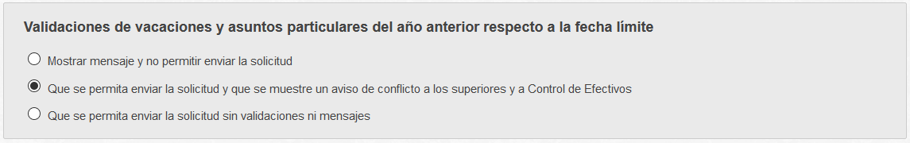

- La primera opción es la que está por defecto. Las fechas de vacaciones y asuntos particulares solicitadas deben estar dentro de la fecha límite de vacaciones y asuntos particulares establecida para el ámbito.
- Para la segunda opción, si las fechas seleccionadas superan el límite de vacaciones y asuntos particulares establecido para el ámbito, se mostrará un mensaje informativo al usuario, pero se permitirá realizar la petición. En cuanto a gestión de personal, les aparecerá la solicitud con un conflicto y con el mensaje de la situación en la solicitud.
- Para la tercera opción, si las fechas seleccionadas superan el límite de vacaciones y asuntos particulares establecido para el ámbito, podrá realizar la solicitud correctamente sin mensajes ni avisos.

Licencia por asuntos propios:

Sirve para determinar cómo se tratarán los trámites de licencia por asuntos propios y los avisos relacionados con los mismos.

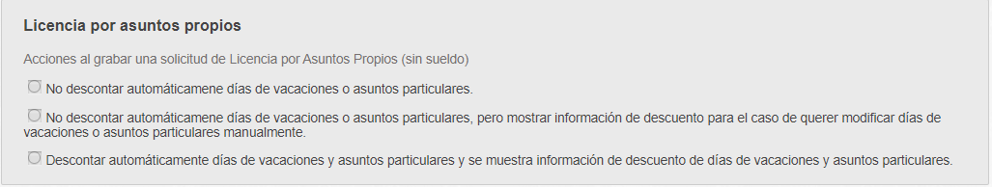

El usuario deberá seleccionar una de las tres opciones disponibles. Estas opciones se mostrarán con un aviso en la bandeja de permisos de control de personal de la siguiente forma:

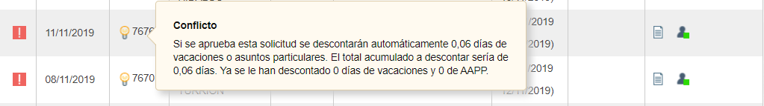

Declaración jurada de conciliación:

Seleccionamos el documento que queremos que nos aparezca al solicitar una incidencia de “Horas de ausencia de bolsa de conciliación”.

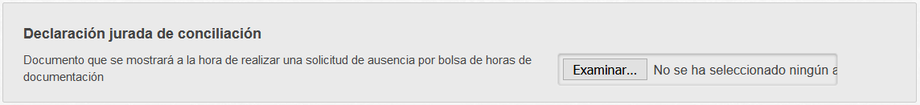

Al solicitar la incidencia por ausencia de “Horas de ausencia de bolsa de conciliación” nos aparecerá el documento en el link de declaración jurada

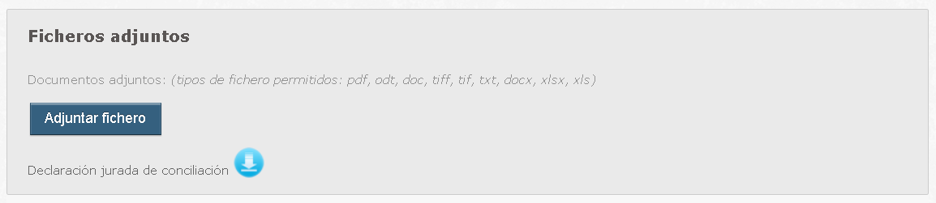

El documento debe ser formato PDF.

Hora Tarde:

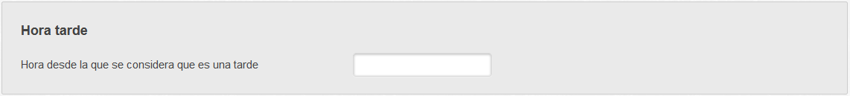

Elige la hora a partir de la cual si el usuario ficha se considerará que lo ha hecho en una tarde. Este dato de tardes se mostrará en el Informe horario.

Información:

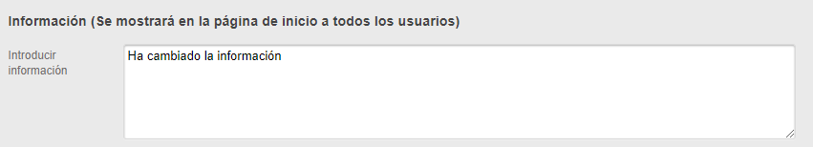

Aquí se introduce texto que se desea mostrar en la página de inicio a todos los usuarios, concretamente en su sección derecha inferior.

Los cambios se efectuarán cuando se pulse el botón Guardar y cerrar sesión, hasta entonces, los cambios efectuados en las distintas opciones, no tendrán ningún efecto.

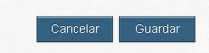

  - Vacaciones y asuntos particulares

En este apartado los Administradores pueden modificar de forma global los días de vacaciones y asuntos particulares de todos los usuarios de su organismo para un determinado año.

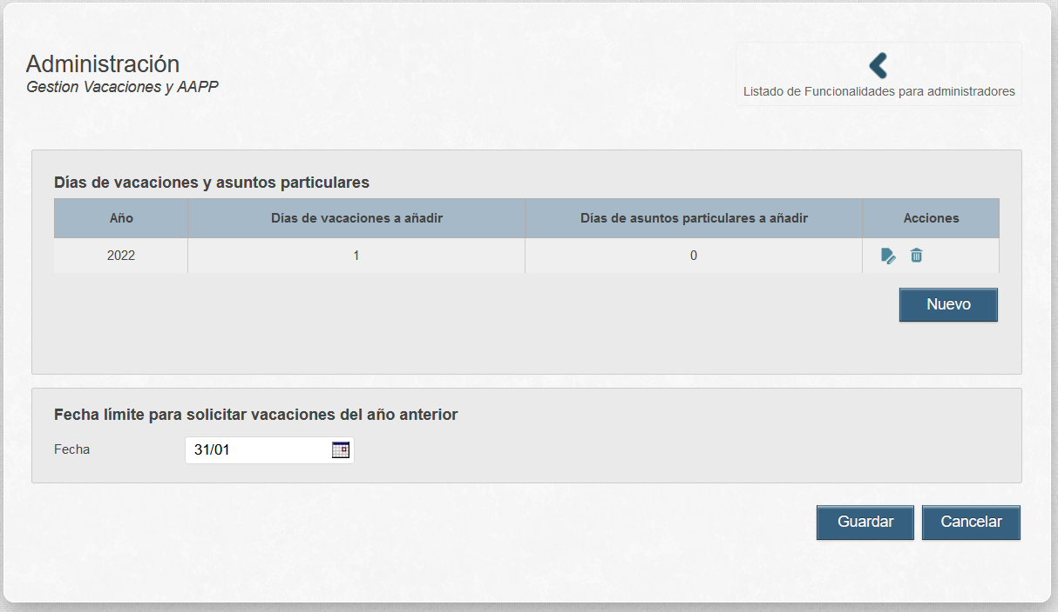

Al pulsar sobre el botón “Nuevo” se mostrará una ventana emergente en la que se podrá seleccionar el ejercicio e introducir los días de vacaciones y asuntos particulares a añadir a todos los usuarios:

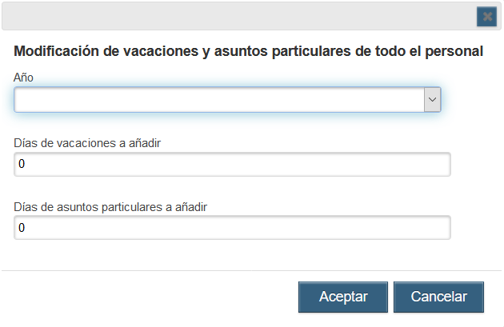

Finalmente, en esta sección los Administradores también pueden actualizar la fecha (día y mes) hasta la que se pueden solicitar vacaciones y asuntos particulares del ejercicio anterior.

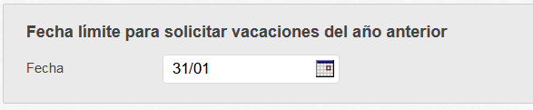

  - Gestión de perfiles

Esta funcionalidad permite al administrador gestionar los perfiles de los usuarios de su ámbito y los ámbitos delegados del mismo.

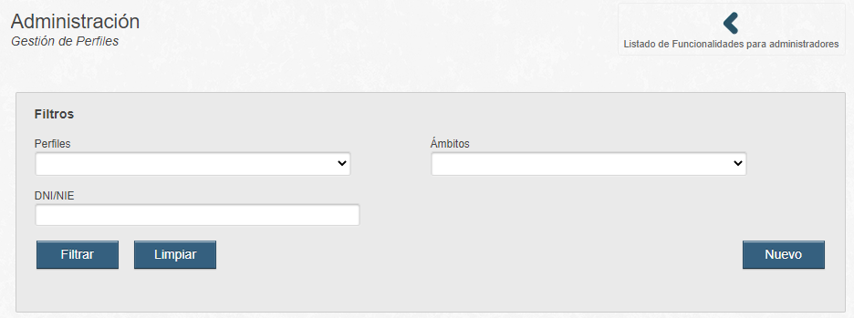

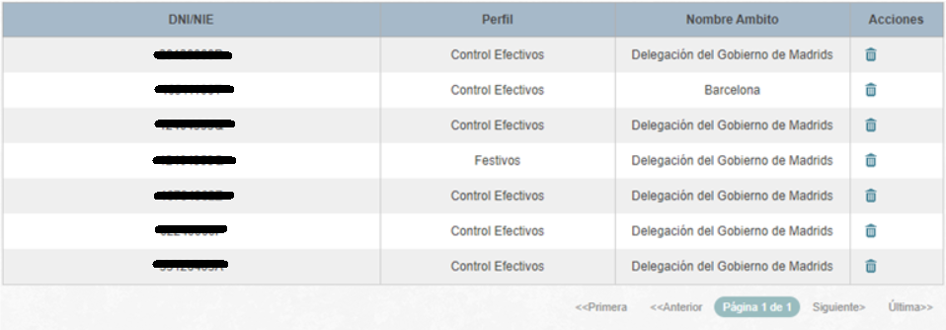

Dispone de tres filtros que afectan al listado:
- Perfiles: Los perfiles disponibles son Gestor de personal, Accesible, Inspector, Consultor de informes y Editor de Festivos.
- Ámbitos: Los ámbitos disponibles para el usuario. Se mostrará el ámbito propio, así como los delegados del mismo.
- DNI/NIE: DNI del usuario a buscar. Este campo se autocompleta, por lo tanto se sugerirán usuarios cuyo documento coincida con los dígitos que se vayan introduciendo en el campo.

Botones

- Filtrar: aplica al listado inferior los filtros seleccionados
- Limpiar: suprime las elecciones de los filtros
- Nuevo: muestra una nueva ventana para introducir los datos de asignar a un usuario un nuevo perfil. En esta ventana deberemos seleccionar el perfil que queremos dar de alta, en qué ámbito y el DNI del usuario al que le corresponde.

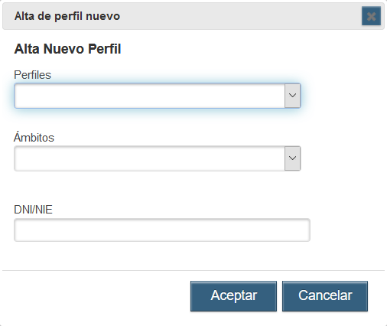

  - Gestión de logos

En este apartado los Administradores pueden modificar el logo de su organismo.

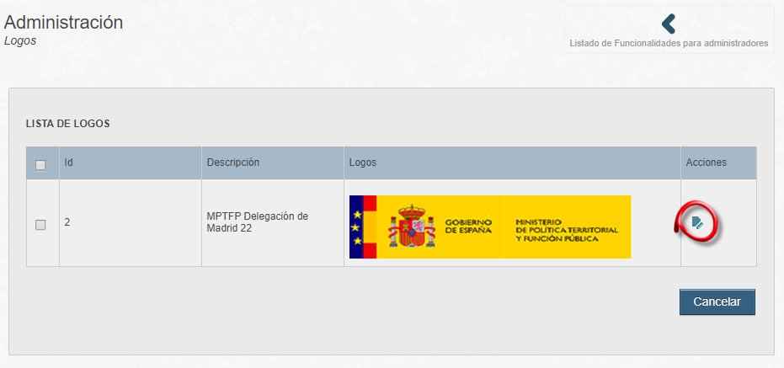

Si pulsamos la opción de editar (señalada con el círculo rojo en la imagen anterior), veremos la siguiente pantalla:

- Ventana para introducir o modificar los datos del logo y descripción.

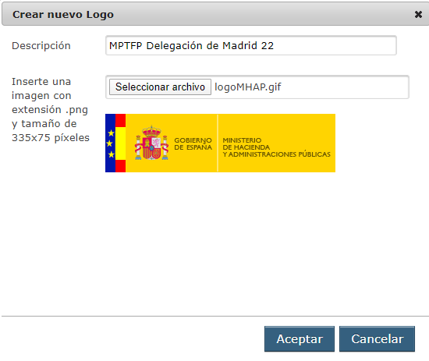

- Descripción: Título descriptivo de nuestro organismo

- Imagen: Pulsaremos la opción de examinar y seleccionaremos el archivo con formato png o jpg que sea el icono de nuestro organismo. Debe tener un tamaño exacto de 335x75 pixeles. Una vez seleccionado se nos cargará una pre visualización del mismo

Si estamos de acuerdo con el cambio, pulsaremos el botón Aceptar.
  - Gestión de Incidencias

La primera columna permite ver el título de la incidencia. La segunda y tercera indican y permiten modificar el activar o desactivar el que las solicitudes de la incidencia correspondiente sean validadas por Gestión de Personal.
La columna cuarta y quinta permiten activar o desactivar que las solicitudes de la incidencia correspondiente sean validadas por los superiores.
La última columna es válida y sólo se visualiza para ámbitos delegados. Nos permite enviar la incidencia desde el ámbito delegado al ámbito padre para que desde ahí sea grabada por gestión de personal. La autorización por los superiores se realizaría desde el ámbito delegado y el último paso, la grabación de gestión de personal, se realizaría desde el ámbito padre.

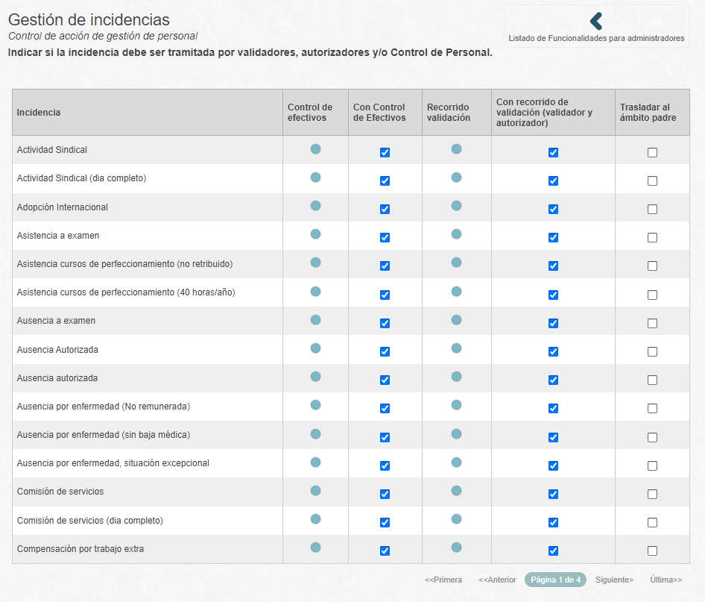

  - Campo filtro de bandeja

El campo filtro de bandeja permite definir un filtro personalizado para el organismo. Este filtro se podrá asignar a los usuarios desde el menú Personal y permitirá realizar búsquedas filtrando por este campo en el propio listado de personal, en las asignaciones de calendario masivas, en las bandejas de trámites de gestor de personal y en los informes.

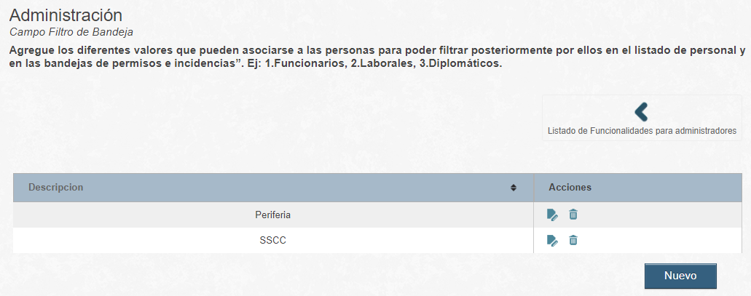

La pantalla consta de un listado en el que se muestran las opciones definidas para el filtro. En este listado se pueden modificar o borrar las opciones ya creadas y añadir nuevas opciones pulsando el botón “Nuevo”. Tanto al modificar como al crear una nueva opción se mostrará una ventana emergente para introducir la descripción de la opción:

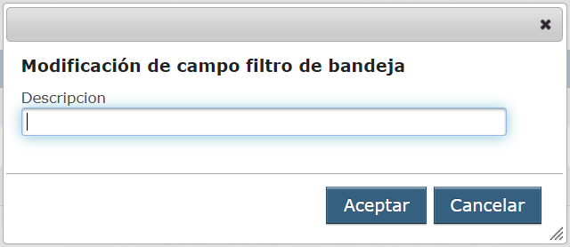

  - Carga/actualización masiva de usuarios

El objetivo es cargar usuarios en la aplicación de Trama desde ficheros Excel de carga.

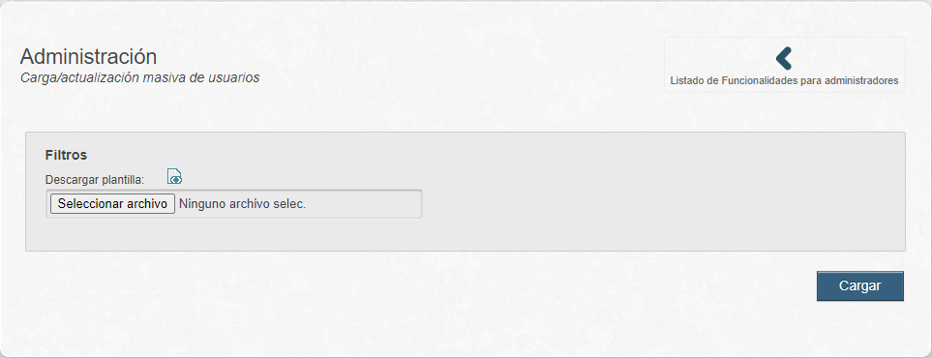

Los datos de la plantilla son:

        - TIPO_DNI_NIE
        - DNI_NIE
        - NOMBRE
        - APELLIDO1
        - APELLIDO2
        - TARJETA (tarjeta o DNI)
        - TIPO_PERSONAL
        - CODIGO_TURNO (Opcional)
        - PRODUCTIVIDAD
        - CODIGO_EDIFICIO
        - CODIGO_UNIDAD (Opcional)
        - FICHAJE_ORDENADOR
        - FECHA_ALTA (Opcional, si no se indica, poner la del día de la carga)
        - VALIDADOR (Opcional)
        - AUTORIZADOR (Opcional)
        - EMAIL (Opcional)

  - Carga de Unidades

La carga de unidades permite crear nuevas unidades o asignar estas unidades al personal. Para ello tenemos que seleccionar un Órgano, un Subórgano y una unidad disponible de los desplegables y seleccionar el botón correspondiente.
El órganos, suborgano y unidad serán los que están dentro de la jerarquía de unidades de la persona que está logada.

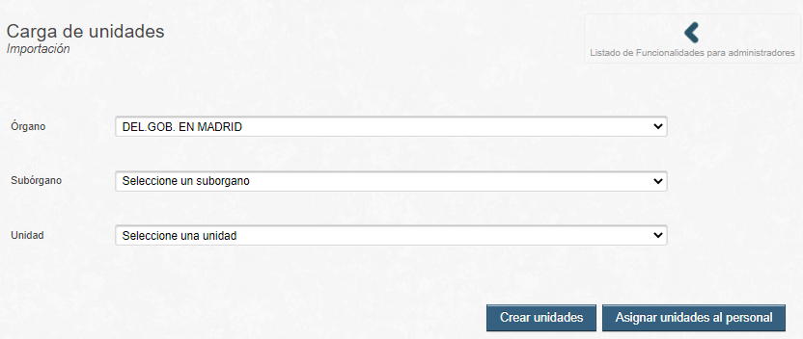

  - Solicitudes Ámbitos Delegados

Para solicitar un ámbito delegado nuevo, el administrador deberá rellenar una solicitud.

Los campos de los que consta el formulario son:

- Organismo: nombre del organismo solicitante.
- DIR3: código DIR 3 del organismo solicitante.
- Centro Directivo: centro directivo de la unidad desde la que se realiza la solicitud.
- Unidad: unidad desde la que se realiza la solicitud.
- Nombre: nombre del interlocutor.
- Apellidos: apellidos del interlocutor.
- Email: email del interlocutor.
- Número de ámbitos: número de ámbitos delegados que se solicitan.
- Número de personas: número total de personas que contendrán los ámbitos delegados que se solicitan.
- Identificadores de cada ámbito: nombre de cada ámbito delegado que se solicita.
- Observaciones.
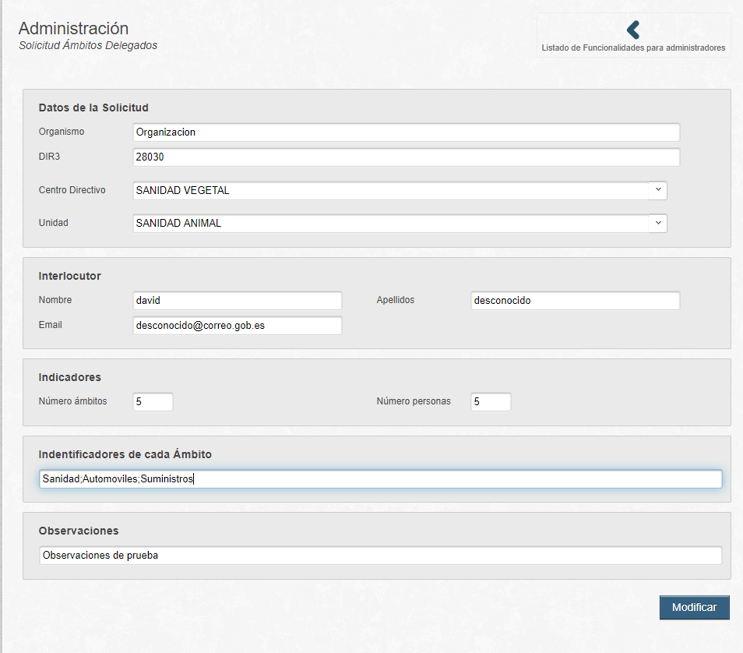

Una vez realizada la solicitud de la creación del ámbito delegado, se enviará de forma automática un correo electrónico de aviso, tanto para el correo que se ha indicado en el campo “Email” de la sección “Interlocutor”, como al correo de los administradores. El contenido del correo del aviso es básicamente la información recogida en el formulario para la solicitud del ámbito delegado (imagen superior).

La gestión de los estados de la solicitud nos posibilitará la creación de ámbitos delegados, lo controlaremos desde la pantalla “Ámbitos delegados”.
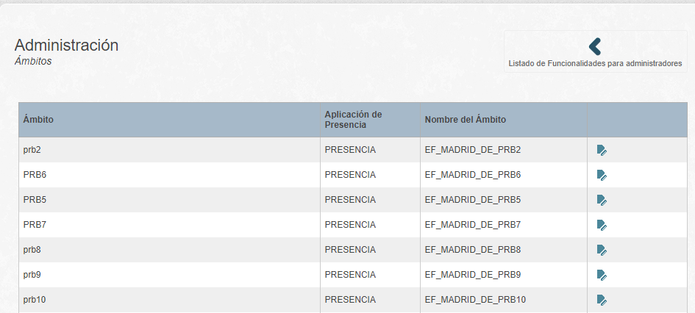

En todo momento podremos saber en el estado que se encuentra la solicitud, accediendo a la pantalla “Solicitud ámbitos delegados”. En el momento de la creación, la pantalla de solicitud de ámbitos delegados nos mostrará el siguiente aviso:

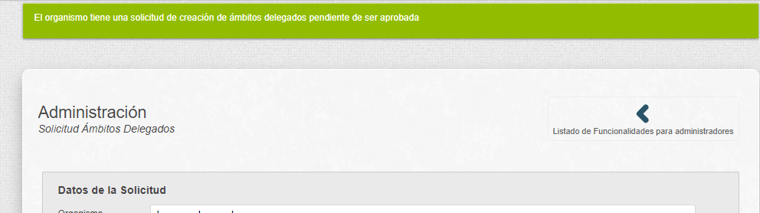

El botón para solicitar nuevo ámbito se encontrará deshabilitado. 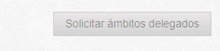

Una vez que la solicitud se encuentre en estado ACEPTADA por parte de los administradores de TRAMA, el mensaje que aparece en la pantalla de solicitud de ámbitos delegados será el siguiente:

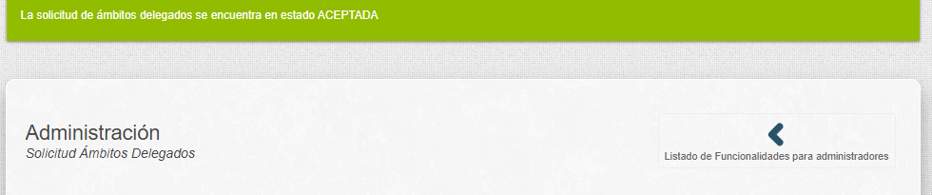

Y el botón para solicitar nuevo ámbito se encontrará deshabilitado.

Al entrar de nuevo en la pantalla “Ámbitos delegados” aparecerá el botón “Nuevo ámbito” que le permitirá crear un nuevo ámbito delegado.

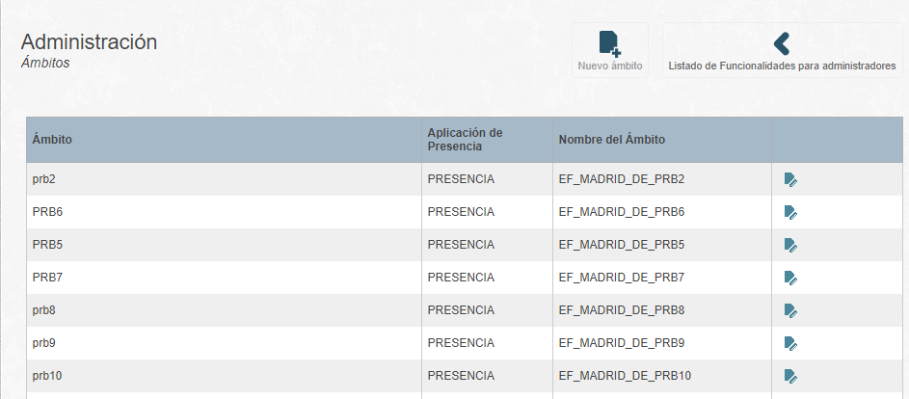

Una vez que se llega al máximo de ámbitos delegados definidos en la solicitud, la solicitud pasará automáticamente al estado finalizado.

  - Copiar turnos delegados

En la opción “Turnos” del menú “Configuración” del ámbito delegado en el que se encuentra el usuario, la pantalla que le aparecerá será la siguiente:

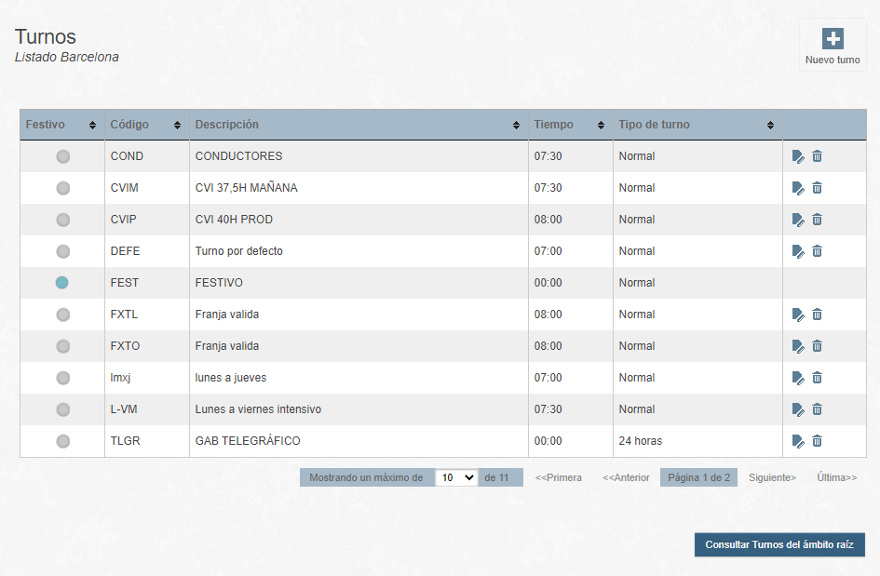

Esta pantalla inicial que se presenta es igual que si el usuario se encontrara en su ámbito, en lugar del delegado. La novedad es que se dará la opción de consultar y copiar los turnos del ámbito raíz (padre).

Al pulsar el botón de consultar turnos del ámbito padre aparecerá la siguiente pantalla:

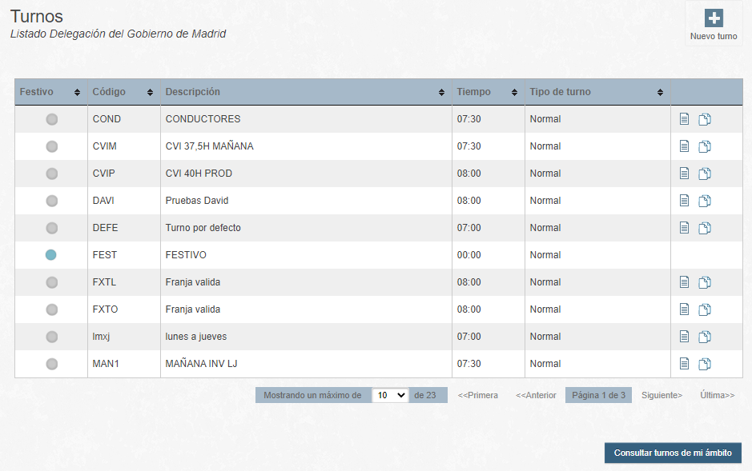

Donde se pueden ver las opciones de:
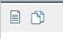
- Editar: al hacer click en el botón “Editar”, se cargará una pantalla igual que la de modificar, pero con sólo la posibilidad de consultar, no permite modificar.
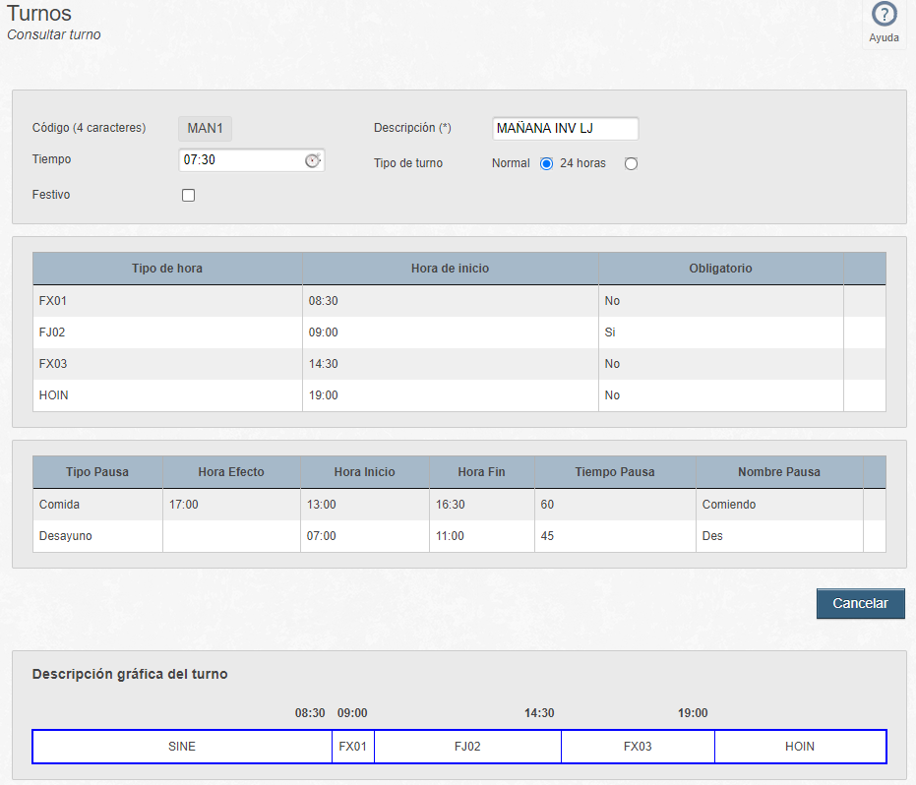

- Copiar. En el caso de que el usuario pulsara sobre la imagen de copiar se copiarán los turnos del ámbito padre en el ámbito delegado, en el que se encuentra el usuario.

  - Copiar calendario del ámbito padre en el ámbito delegado

Si estamos logados con un usuario, que está asignado a un ámbito delegado, y que a su vez depende de un ámbito padre, entonces podemos copiar un calendario del ámbito padre en el ámbito delegado con el cual hemos entrado, siempre que se cumplan una serie de validaciones relativas a los turnos de ambos ámbitos. El procedimiento sería:

Accedo al punto de menú Configuración/Calendario patrón, nos aparece el listado de calendarios que pertenecen al ámbito delegado con el cual hemos accedido. Las operaciones disponibles son las que ya existían además de un nuevo botón para consultar los calendarios del ámbito padre del cual depende.

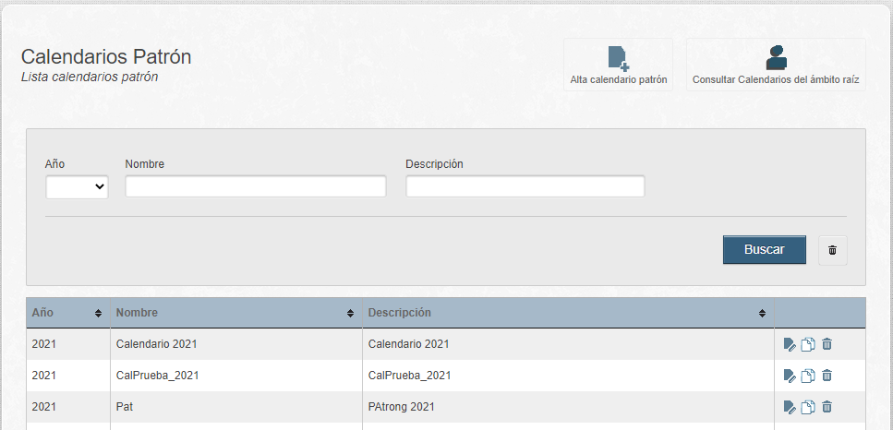

Si hacemos clic en el botón “Consultar calendarios del ámbito raíz” en el listado de calendarios nos aparecerán los calendarios del ámbito padre permitiéndonos realizar dos operaciones: ver el detalle del calendario padre seleccionado y copiar el calendario padre seleccionado en el ámbito delegado en cual estamos, tenemos además un botón en la esquina superior derecha que nos permite volver a la lista de calendarios del ámbito delegado.

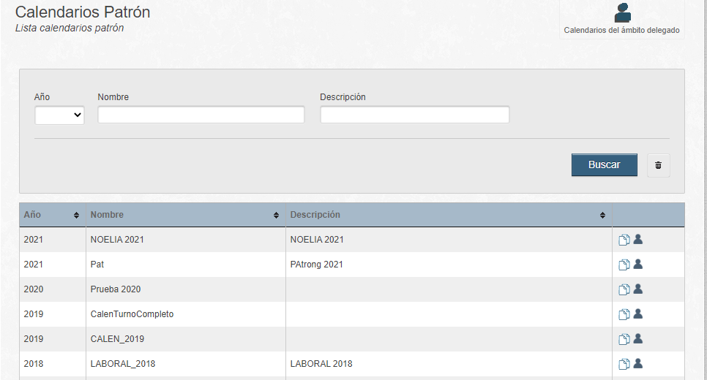

Si pulsamos el botón de ver detalle veremos el calendario del ámbito padre deshabilitado, no se puede modificar solo hacer consultas.

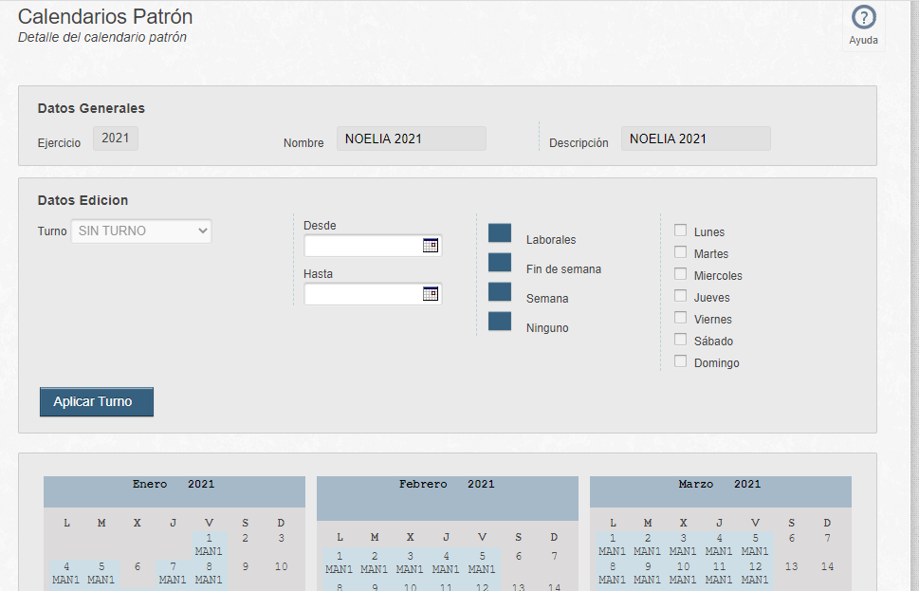

Si hacemos clic en un botón de copiar del calendario padre seleccionado entonces copiaremos el calendario padre en el ámbito delegado con el que hemos accedido.

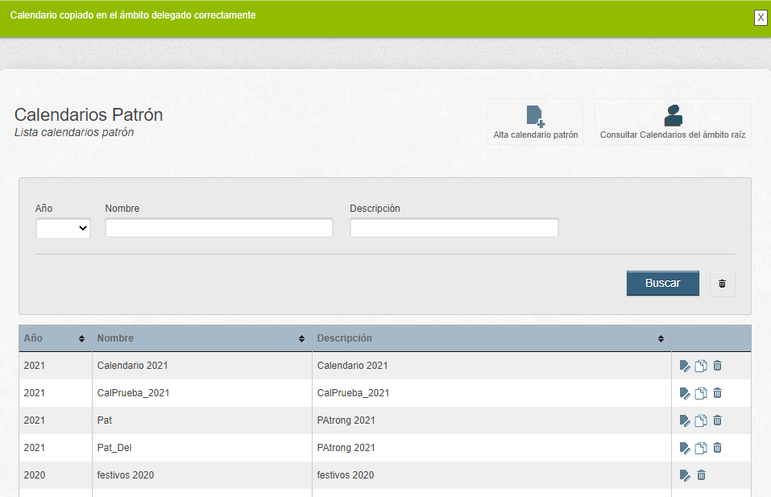

Nos mostrará un mensaje de confirmación y añadirá el calendario copiado a la lista de calendarios del ámbito delegado.

Para copiar el calendario al ámbito delegado se tienen que cumplir una serie de requisitos que hacen referencia al calendario y a los turnos que los componen:

- El nombre de calendario del ámbito padre no tiene que existir en el ámbito delegado
- El ámbito delegado tiene que tener creados los turnos de los que está compuesto el calendario del ámbito padre.
- Los turnos en ambos ámbitos tienen que ser iguales respecto al contenido, es decir, tienen que tener las mismas franjas, pausas y tipos de horas para que sean idénticos y se puedan copiar.

Cuando no cumple algunos de estos requisitos en el proceso de copia del calendario al ámbito delegado entonces mostrará un error diciéndonos en la parte que se ha producido, ya sea en el nombre del calendario, los turnos, las franjas y pausas que los componen y los tipos de hora.

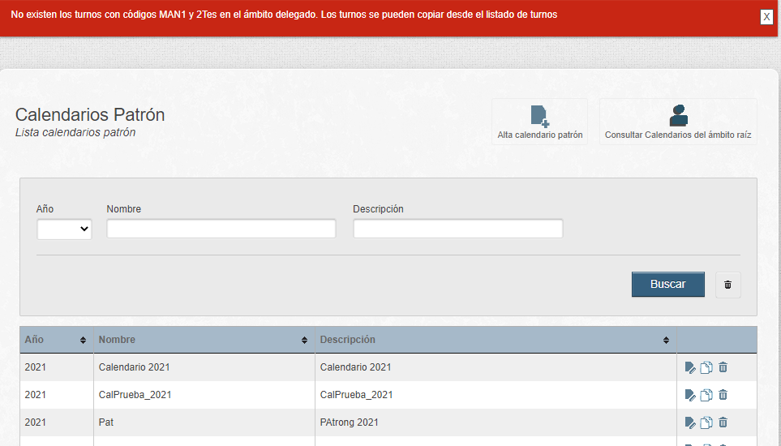

  - Solicitud de modificación de ámbito delegado

Para solicitar la vinculación o desvinculación de ámbitos, se crea una solicitud, que deberá rellenar el administrador del organismo.

Los campos de los que consta el formulario son:

- Organismo: nombre del organismo solicitante.
- DIR3: código DIR 3 del organismo solicitante.
- Centro Directivo: centro directivo de la unidad desde la que se realiza la solicitud.
- Unidad: unidad desde la que se realiza la solicitud.
- Nombre: nombre del interlocutor.
- Apellidos: apellidos del interlocutor.
- Email: email del interlocutor.
- Observaciones.
- Ámbito a modificar: Aparecerá el ámbito en el que se ha logado el usuario, y, además, los ámbitos delegados de éste si los tuviera.
- Acción: Puede ser ‘Desvincularse del ámbito delegado’ (Separarse de otro ámbito e independizarse) o ‘Vincularse a otro ámbito’ (hacerse ámbito delegado de otro ámbito).
- Ámbito a vincularse: Listado de ámbitos para poder seleccionar el ámbito al que vincularse. Sólo se mostrará cuando la acción sea ‘Vincularse a otro ámbito’.

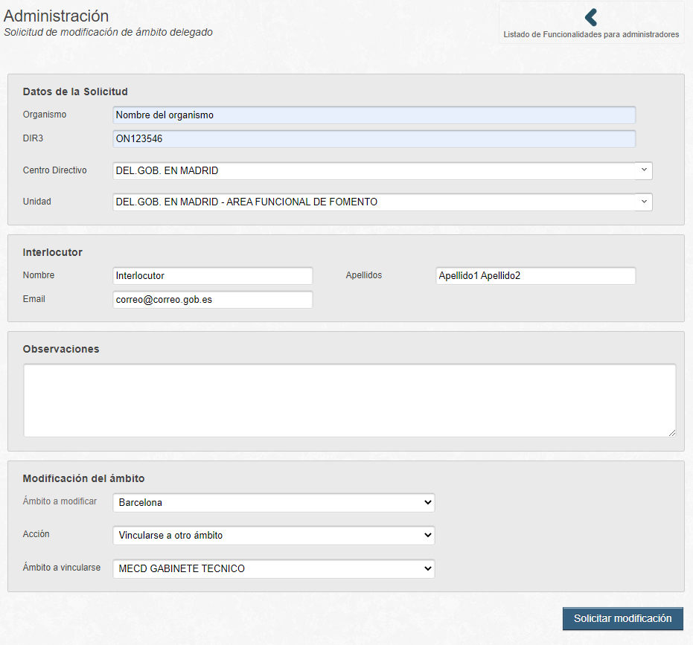

Una vez realizada la solicitud de modificación del ámbito delegado, será procesada esta solicitud por un administrador de TRAMA. Éste podrá Aceptar o Denegar la solicitud e informará de este hecho al solicitante.

  - Ámbitos delegados

Esta funcionalidad permite al administrador ver un listado de todos los ámbitos delegados de su ámbito raíz, incluido este y realizar una seria de acciones sobre cada uno de ellos, o bien, crear un ámbito nuevo.

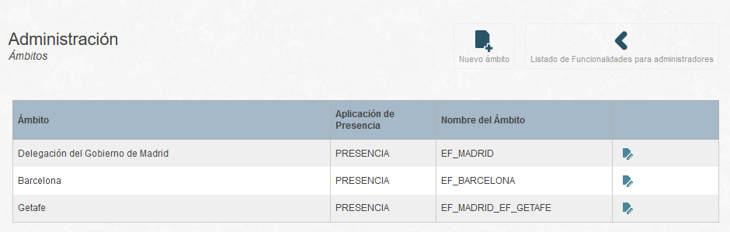

- Modificar: Permite modificar los datos de configuración de un ámbito.

    - Nuevo ámbito

Esta funcionalidad permite al administrador dar de alta nuevos ámbitos. Los datos a rellenar para un ámbito se dividen en varias secciones, que son descritas en el punto 2.1.

  - Gestión de ámbitos delegados

Esta funcionalidad permite a los gestores de personal migrar usuarios de un ámbito a otro.

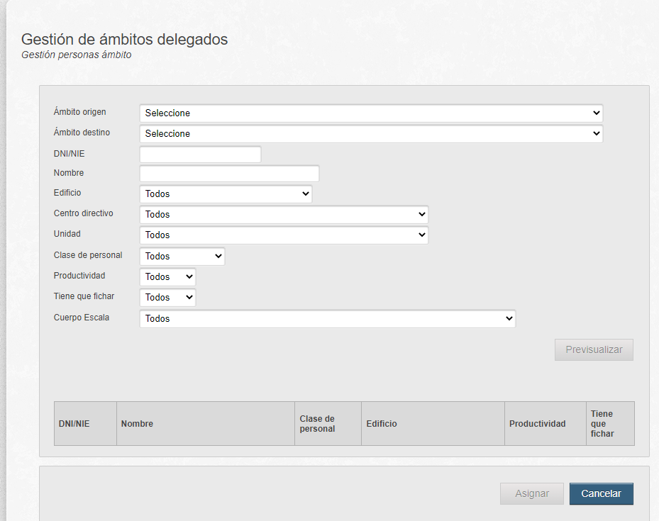

Primero tendremos que seleccionar un ámbito origen (se habilitará el botón ‘Previsualizar’ y se podrá ver el resultado de la búsqueda en la tabla de la parte inferior), acto seguido, indicamos un ámbito destino y se habilitará el botón ‘Asignar’.
Podemos filtrar usuarios a migrar por los siguientes campos restantes:
- DNI / NIE: Documento de identidad de la persona.
- Nombre: Aquí podemos filtrar tanto por nombre como por apellidos.
- Edificio: Lista desplegable con los edificios disponibles para el ámbito origen elegido.
- Centro directivo: Lista desplegable de centros directivos disponibles para el ámbito origen elegido.
- Unidad: Lista desplegable de unidades disponibles para el ámbito origen elegido.
- Clase personal: disponemos de las opciones a elegir: funcionario, laboral o todos.
- Productividad: A elegir si tiene o no tiene o todos.
- Tiene que fichar: seleccionar sí, no o todos.
- Cuerpo Escala: Listado con todos los cuerpos y escalas disponibles.

